姓名：赵艺祺 班级：187 学号：1805010304 课程名称：历史教学论与技能训练1 任课教师：邹方红 成绩：

课题名称 | 中世纪城市和大学的兴起
授课教师 | 赵艺祺 | 授课班级 | 九年级3班
授课时间 | 2021.9
教学模式 | 信息传递、情景复现、资料研习教学模式
教学方式  与方法 | 讲授法、探究法、讨论法、启发性谈话、情景教学法
九年级上第9课《中世纪城市和大学的兴起》教学设计
教材及学情分析
教材分析
内容：本课主要讲述了中世纪西欧工商业兴起和发展、自由和自治的的城市、城市的特点、城市居民的生活，大学的兴起，取得的权力、设置的课程及目的。
地位：《中世纪城市与大学的兴起》是初中九年级第三单元第九课内容，中世纪西欧城市的兴起具有重要的历史意义。这些城市是欧洲的经济中心，促进了早期的资产阶级产生，对文艺复兴宗教改革都产生了影响中世纪由各种学校逐渐演变而成的大学成为当时培养人才的提篮和传播知识的基地。不论经济、政治、文化方面都对以后的社会发展产生了重大影响。
学生情况分析
九年级学生学习本课之前学习了基督教的兴起及西欧庄园，学生对本课内容基本没有概念，但可以与前面的课程内容联系起来学习。通过三年学习已经基本形成学习惯，对于一些历史现象，会先入为主的用现在的思维进行思考，下定义，如对中世纪大学的认识问题，会带来了情绪上的固执性，所以在课堂内容甚至课后老师的言行都要重视，在课堂上传授学生正确的知识，培养学生正确的历史观。
教学目标
1.知识与能力：
（1）了解西欧城市兴起的背景、特点、基本事实；
（2）了解自由和自治城市的居民及权力特征；
（3）学习大学兴起的背景、大学自治及其开设的主要课程等。
2.过程与方法：
（1）利用相关视频、图片情景导入，提出为什么“城市的空气使人自由”及衍生的关于中世纪西欧城市的兴起的背景、特点、基本事实的相关问题；
（2）学生分小组探讨、对比论证自由与自治城市的区别、权力特征
（3）给学生观看由中世纪兴起至今产生重大影响的大学照片，联系实际生活，帮助学生发散思维，掌握大学兴起背景、大学自治，结合前面学习的基督教内容探讨中世纪大学设置各课程的原因.
3.情感态度与价值观：
体会中世纪市民追求人生自由、争取城市自治的勇气，感悟“走出中世纪”来自于“人”本身的推动力。
教学重点和难点
（一）教学重点：
- 西欧中世纪城市有什么特点？（城市特许状、城市居民的身份）。
- 欧洲早期大学的起源、大学课程设置了哪些课程？有什么目的？
突破方法：图示法（动态地图）、材料教学法、情境教学法，引导学生通过地图和材料分析总结中世纪城市特点；在具体的历史场景中分析城市居民的身份、实现自由与自治的手段、城市居民的权力。通过图示了解大学课程的设置，探究其设置目的。
（二）教学难点：
中世纪西欧城市和大学兴起对欧洲文明发展有什么作用？
突破方法：根据学生的认知水平，通过思维导图突破概念认知，通过材料解析和地图呈现，让学生能较全面地认识中世纪西欧城市和大学的兴起对欧洲文明发展的推动作用。

教学过程
教学环节 | 教师活动 | 学生活动 | 设计意图
导入新课 | 公元476年-1500年左右这个阶段在西欧历史上称作中世纪，通过学习，同学们对同时期中国古代的城市已经有了一个印象，那西欧中世纪城市有呈现出一副怎样的景象呢？我们来看这张图片。  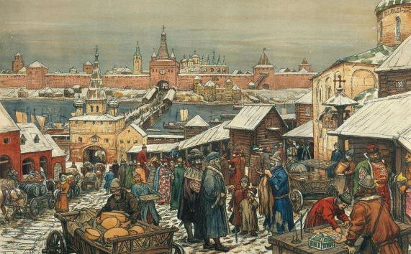  问：  - 同学们可以从图片中看到什么？  - 人物着装有什么差异？  图片中的人明显属于不同的阶级，却又这样一句话形容当时的生活——“城市的空气使人自由”。  1.生活在城市里的人都是自由的吗？  2.他们拥有什么样的权力？  带着疑问，我们一起学习第9课《中世纪城市和大学的兴起》 | 学生认真观察分析图片  生：城堡、马车、集市  雍容华贵、破旧  生：不一定 | 以图片导入，激发学生的学习兴趣
一、自由和自治的城市 | 师：请同学们带着黑板上三个问题快速浏览43页内容，寻找答案。  1.西欧中世纪城市是在什么样的背景下兴起的？  2.西欧中世纪城市兴起于何时？  3.推动西欧城市兴起的因素有哪些？  随着生产力的提高，商业贸易发展，出现了许多著名的城市展示城市图片  这些新兴城市多是以发展商业贸易为主，他们在当时取得了什么样的地位呢？  西欧中世纪的城市具有什么特点呢？我们先从地图分析。出示西欧城市兴起地图  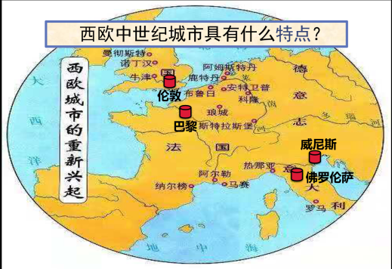  这些城市大多位于？  商业贸易离不开货物运输，所以我们总结第一个特点是：  人类生活最离不开什么？这些城市所处大多地势平坦，又有水源，适宜人类生活，因此可以吸引人们集聚在此，可以总结出第二个特点是：  给同学一组数据  城市人口数量可以反映一个城市的规模，对比可知西欧中世纪城市第三个特点：  新型城市在封建领主的土地上兴起，在交通便利、相对安全的地方（如交叉路口、港口、教堂、城堡附近）吸引人们聚集在此进行贸易形成市场、生活区，扩大成城市，因此，他们不仅被封建领主剥削、还要接受教会人员管理，在这样的条件下，城市居民是通过什么样的手段争取自由与自治的呢？  请两位小演员进行场景再现。  其他同学注意  洛克和他的同伴们几次取得自治权？  分别通过什么手段获得的？  最终结果是？  -  洛克和他的同伴们通过金钱赎买、武力斗争的手段最终实现了城市的自由与自治。  他们究竟为自己争取来了什么权力？  什么是自由城市？  什么是自治城市？  我们分小组讨论。  现在老师为同学们颁发市民证，请同学们完善自己的信息  恭喜同学们已经成为合格的市民了，那；有什么凭证来证明自己拥有这些权力呢？  出示表格，带领学生完善表格信息，学习特许状。  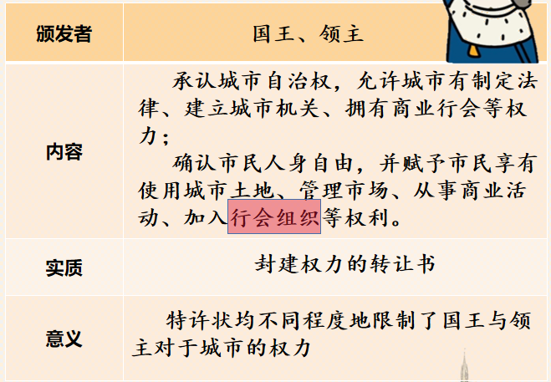  西欧中世纪城市实现了完全的自由吗？  总结：自由城市不一定是自治城市，但自治城市一定是自由城市。国王颁发“特许状”给城市，削弱了封建割据势力，赢得了城市的支持，但是城市并不能完全摆脱国王和领主的控制，城市贵族一般也是国王的支持者。 | 生1：西罗马帝国灭亡……  生2：10世纪  生3：农业技术提高……  生齐答：商业贸易中心  生：河流附近、沿海地区  交通便利  生：水源  人口集聚  生：规模小  生：两次  金钱赎买、武力斗争  实现自治  生1：自由城市……  生2：自治城市……  生：身份--自由人  权力：财产权、选举权、司法权  生：特许状  生：取得自由、自治城市并不能完全摆脱国王和领主的控制。 | 培养学生阅读能力  通过地图的展示，培养学生时空观念及分析地图的能力  通过情景再现培养学生表达、表演能力，观察能力、信息提取能力  通过小组讨论培养学生合作探究能力
二、城市居民的身份 | 过渡：前面提到洛克等人已经实现了城市的自由与自治，过上了幸福的生活，那有哪位同学知道  他们是从哪来的？  为什么要到城市生活？  在城市中如何谋生？  总结：这些人长期居住在城市中，形成了一个新的阶层——市民阶层。随着商品经济的发展，市民阶层出现分化，一部分市民成为雇佣工人，另一部分分则成为了大手工作坊主、商人、银行家即早期资产阶级，这为资本主义的兴起准备了条件。  城市的兴起有什么历史作用呢？ | 学生阅读课文并回答  生：经济上：推动了商品经济的发展，使西欧单一的经济结构趋向多元化；市民阶层的形成，为资本主义的兴起准备了条件。  政治上:国王和城市的联合，有利于国家的统一。  文化上：随着市民阶层的形成，世俗文化出现，打破了宗教文化的垄断，为日后文艺复兴奠定了基础。
三、大学的兴起 | 阅读课本44页相关史实并结合课本回答下列问题：大学兴起的背景、时间、起源、代表  总结：同学们回答的很好，这些大学代表中的牛津大学是英语世界中最古老的大学，巴黎大学则被誉为“欧洲大学之母”。  学校的发展经历了怎么的历程呢？  国王和教皇为什么支持大学的发展呢？大学有哪些权利呢？  从上面内容可以看出，中世纪西欧大学具有相当大的独立性，这也为大学的发展创造了条件  能直接在大学中学习吗？  大学课程设置有什么特点呢？  总结：大学课程的设置，一方面反应了经济和社会发展的要求，另一方面仍然受到基督教会的影响。  大学的兴起有什么作用呢？ | 学生回答  生：略  生：国王：希望大学成为教育和文化中心；教皇：扩大神学的研究和传播  生：免赋税特权、教育自主权、司法特权  生：略
课堂小结 | 中世纪西欧城市的兴起具有重要的历史意义。随着城市的发展和工商业的繁荣，西欧的教育与学术出现了新的气象。大学成为当时培养人才的摇篮和传播知识的基地
板  书  设  计 | 第9课 中世纪城市和大学的兴起  一：自由和自治城市  1、背景  2、特点  3、城市自治  二：城市居民的身份  1、居民来源  2、手工业和商业  3、市民阶层  三：大学的兴起  1、形成 2、自治地位 3、课程

